ОПИСАНИЕ ОСОБЕННОСТЕЙ РЕАЛИЗАЦИИ СЛАССОВОЙ ИЕРАРХИИ
ОДНОПОЛЬЗОВАТЕЛЬСКОЙ ИГРЫ

ВЕРСИЯ 1.3.0

СОДЕРЖАНИЕ

- ПРИМЕЧАНИЯ……………………………………………………..1
- СТРУКТУРА ГЛАВНЫХ КЛАССОВ……………………………..2
- ИЕРАРХИЯ КЛАССОВ-ПОТОМКОВ…………………………….10
- ОСОБЕННОСТИ РЕАЛИЗАЦИИ КЛАССОВ-ПОТОМКОВ……11
- ФОРМАТЫ БИНАРНЫХ ФАЙЛОВ………………………………
- СОСТАВ ГЕЙМПЛЕЯ……………………………………………...12

1. ПРИМЕЧАНИЯ
Здесь могут быть примечания по особенностям форматирования кода,
именования переменных и функций, использования комментариев и инструментария документации, возможным направлениям рефакторинга.

2. СТРУКТУРА ГЛАВНЫХ КЛАССОВ

- Логика приложения (классы и соответствующие .cs файлы)

Классы реализации главного героя

MP_walk.cs | Характеристики главного героя (переменные), булевы флаги состояний, контроллер управления и соответствующих анимаций
MP_interacting.cs | Методы взаимодействия игрока с предметами / объектами  Скрипты поведения (изменение характеристик и контроль анимаций)
MP_HoverEffects.cs | Визуальные эффекты интерфейса игрока, поведение курсора (изменение спрайта)

Классы реализации НПС (люди)

NPC_main | Родительский класс для НПС, хранящий информацию об объекте, его характеристики и общие методы поведения.
NPC_name | Производный класс (при надобности)  индивидуального персонажа  с собственными дополнительными  методами поведения  (зависимость от сюжетной роли,  статуса и т.п.)  (Главный класс отдельного НПС)

Классы реализации существ (монстры)

CLASS_Creatures.cs | Родительский класс для всех существ / монстров. Содержит базовые характеристики и конструкторы (по умолчанию, перегруженные, деструктор)

Класс реализации предметов

CLASS_ThingUnit | Родительский класс для предметов, подразумевающих взаимодействие с собой. Содержит основную информацию о предметах (происхождение, инвентарный или нет, вес, износ, пояснительный текст, урон при броске )
CLASS_Weapon | Родительский класс для всех видов оружия, а также предметов, которые потенциально могут быть использованы данным образом)
- Окна и GUI-элементы
(именование окон и/или классы содержащие логику UI-элементов)

Окна + соответствующие клавиши вызова

Примечание: именования со знаком * означают наличие
отдельного файла сцены .unity

Powered by Unity | Окно загрузки с сигнатурой движка.
* loading_1 | Окно с пояснением «По произведениям Г.Ф.Лавкрафта».
* loading_2 | Окно с тематическим фоном и случайно выбираемыми фразами (советами по игровому процессу).
* MainMenu | Окно главного меню с основными клавишами.
* newGame  («Новая игра») | По клавише «Новая игра» вызывается окно загрузки с подсказкой по управлению и названием сюжетной части. Далее следует переход к главной сцене.
* continue  («Продолжить») | По клавише «Продолжить» вызывается главная сцена и загрузка последнего сохраненного игрового прогресса.
LoadGame  («Загрузить игру») | По клавише «Загрузить игру» вызывается окно с выбором, удалением, загрузкой сохранений.
Settings  («Настройки») | По клавише «Настройки» вызывается окно настроек с контроллерами управления громкостью и яркостью.
Exit  («Выход») | По клавише «Выход» вызывается диалоговое окно с подтверждением выхода из игры.
См. Приложение 1

Каждая клавиша в окне «Главное меню» имеет свой скрипт с единственным классом, содержащим логику вызываемого клавишей поведения игры.
- Окно главного меню должно содержать основные клавиши действий
(Новая игра, Продолжить, Загрузить игру, Настройки, Выход)
- Окно загрузки должно содержать список сохранений и авто-сохранений игры. Для каждого сохранения доступны действия «Загрузить» и «Удалить»
- Окно настроек должно содержать слайдеры управления громкостью музыки, громкостью игровых звуков, яркостью игры. (Реализовать через UI-компонент «Slider» с привязкой к «AudioListener». Настройки сохранять через PlayerPrefs)

Экран загрузки с надписью

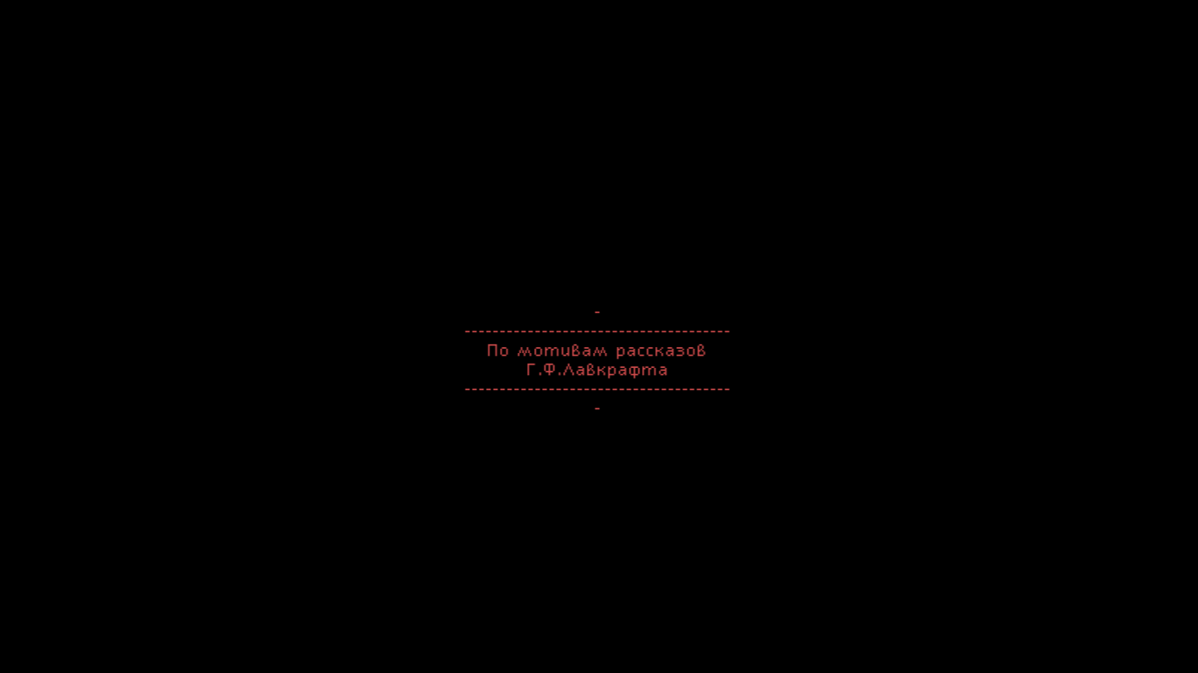

Окно загрузки главного меню

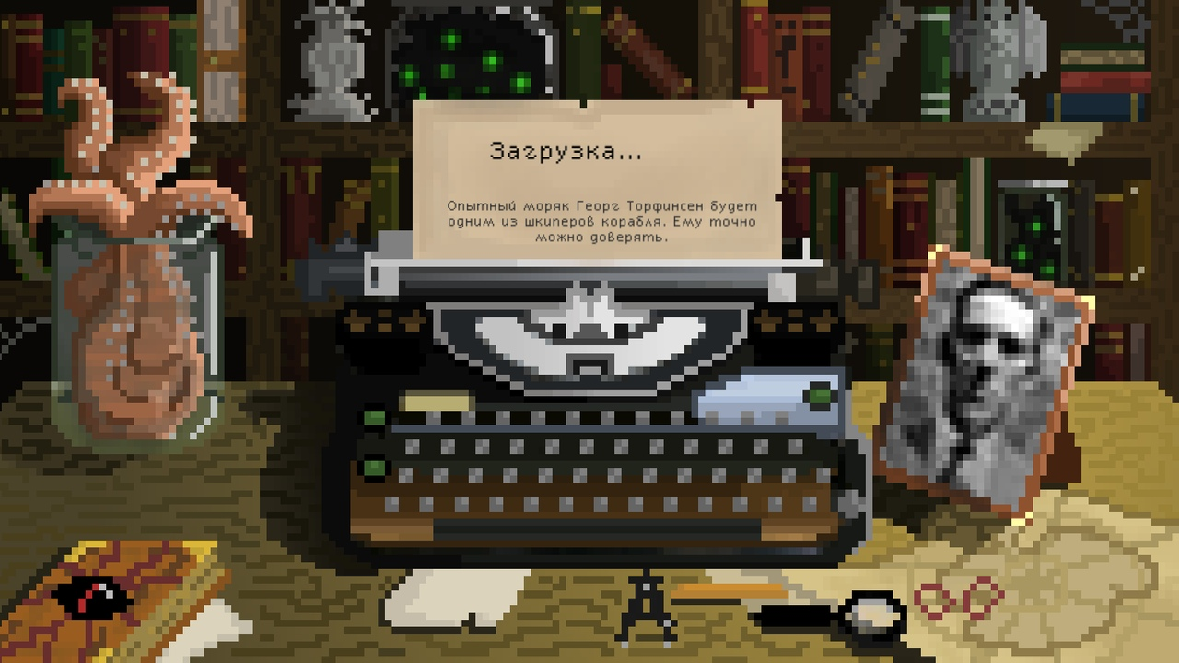

Экран главного меню

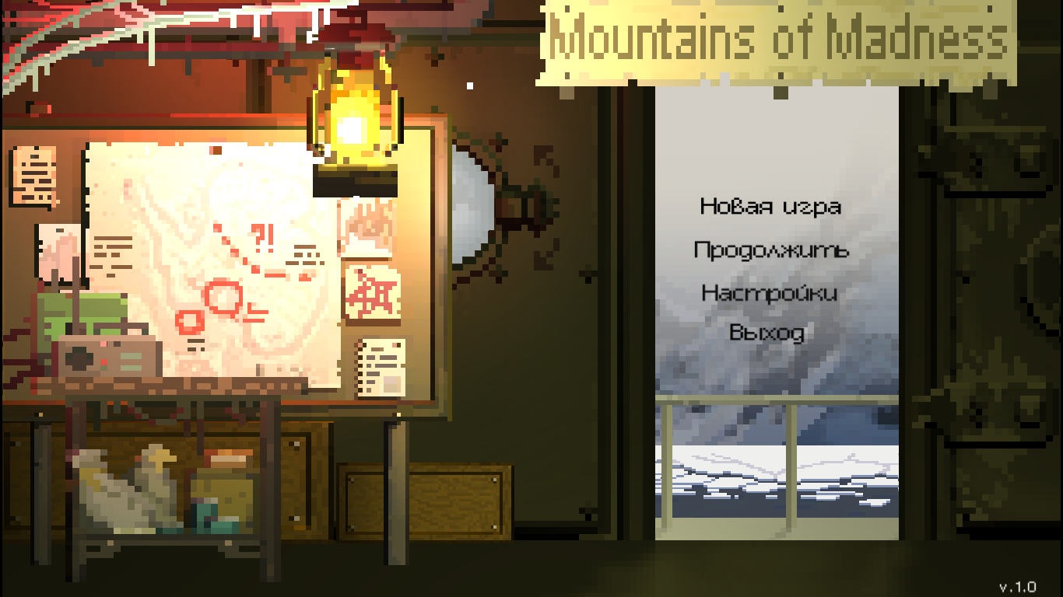

Экран загрузки новой игры

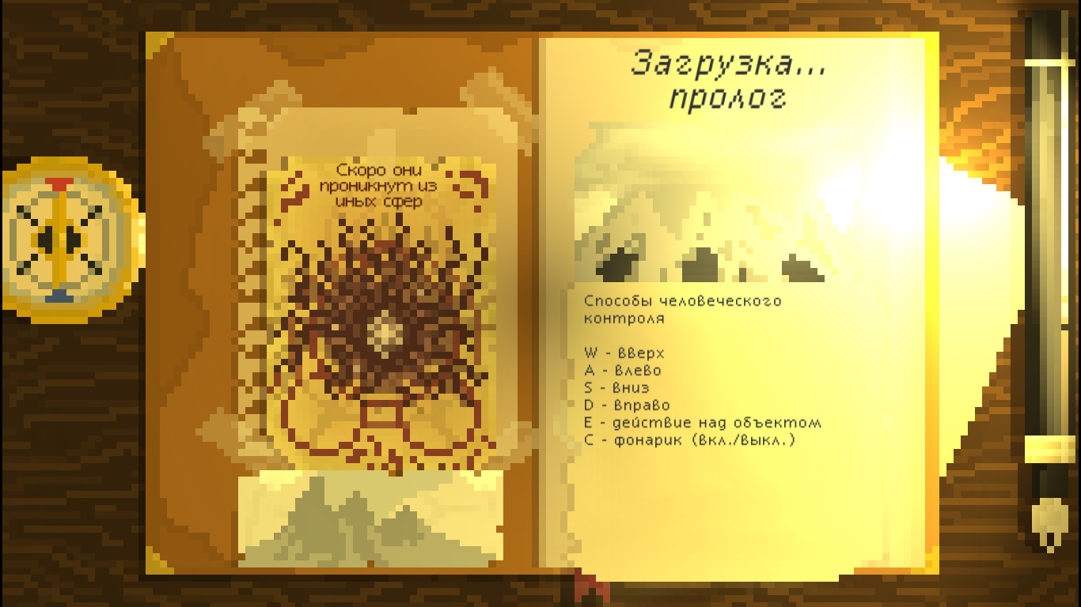

Меню настроек

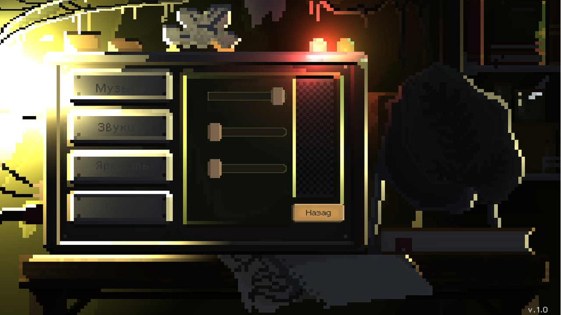

Меню подтверждения выхода из игры

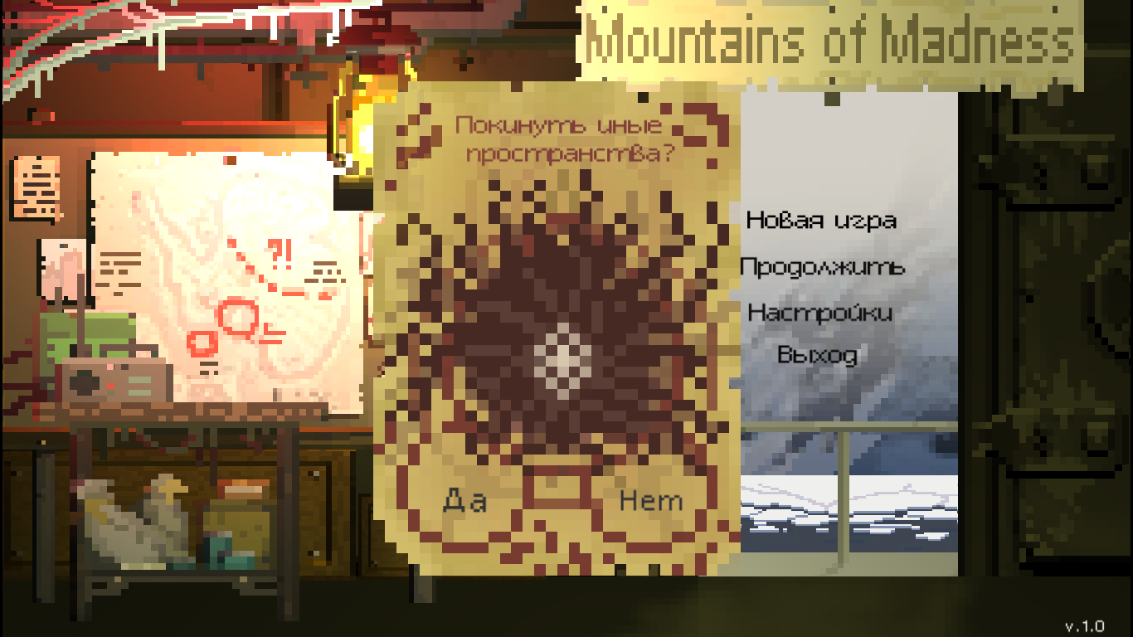

Новая игра (сцена)

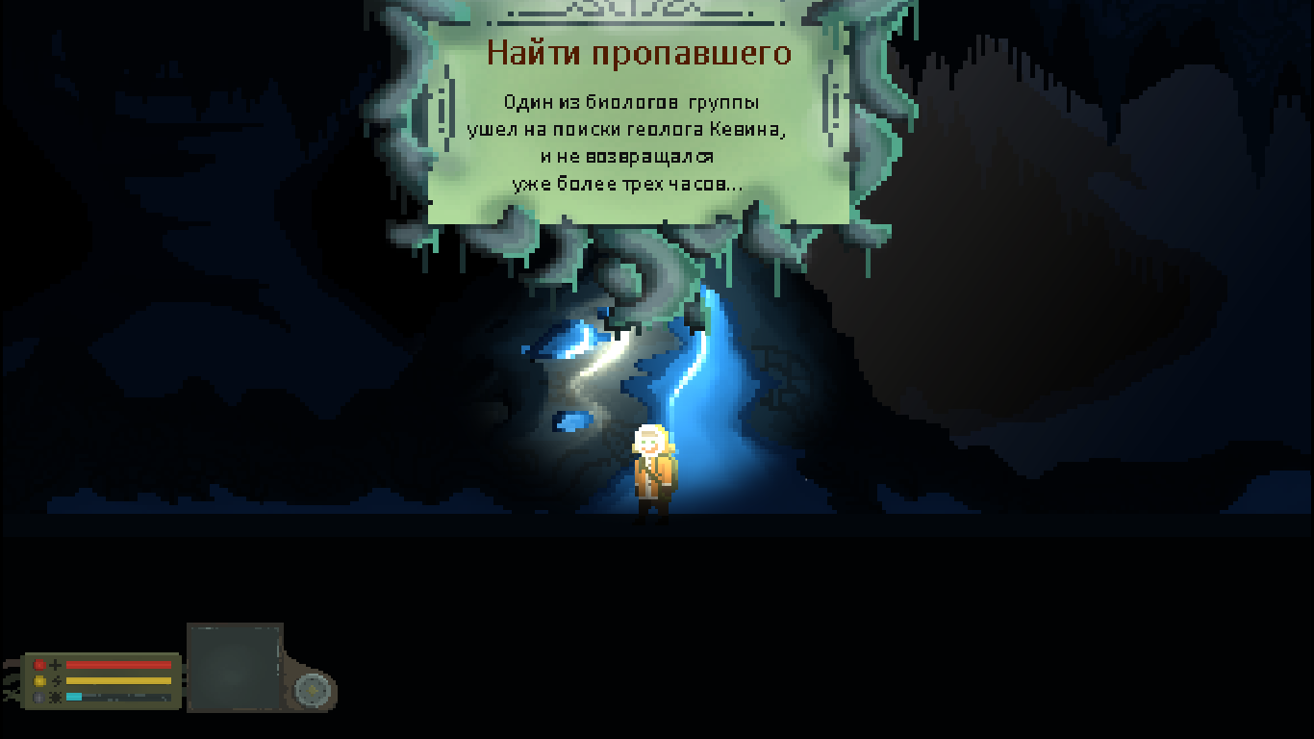

- Служебные файлы игры

Автоматически создающиеся движком файлы:

Файлы .meta | Конфигурационная информация о файле
Файлы .assets | Файл (16-ричное представление)
Файлы .controller | Контроллер анимаций или зависимостей
Файлы .anim | Файлы анимации (раскадровка + данные)
Файлы .unity | Файлы игровых сцен
Файлы (любые) + .meta | Конфигурационная информация о файле

Пример класса CLASS_Creatures.cs

Класс CLASS_Creatures.cs – родительский класс для всех существ в игре.
Свойства:
- Наследуется от базового класса MonoBehaviuor
- Содержит поля:
int | size | Размер игрового объекта
int | sphere | Переменная-флажок, показывающая  область действия существа (если значение установлено больше, чем 3 – существо имеет методы частичного реагирования на физические объекты и подчиняется другим правилам, прописанным в его классе.
float | speed | Скорость перемещения
friendStatus | friend | Тип, принимающий значения: (enum)  friend - друг  neutralite - нейтрал  enemy - враг
bool | attack | Флажок атаки
bool | skinMask | Флажок указывает на наличие / отсутствие способности перевоплощения

- Содержит встроенные методы Start(), Update() и FixedUpdate()
- Содержит пользовательские методы релизации

Пример класса ThingUnit.cs

Класс ThingUnit.cs – родительский класс для всех инвентарных и ресурсных предметов и объектов, с которыми можно взаимодействовать.

- Наследуется от базового класса MonoBehaviuor
- Содержит поля:
int | weight | Номинальный вес игрового объекта
int | damage | Урон игрового объекта при использовании /  Броске (если не является оружием)
strengthValue | strength | Тип, принимающий значения износа: (enum)  none – износ нулевой  low – износ слабый  middle – износ средний  big – износ очень большой  broken – предмет сломан
originType | origin | Тип, принимающий значения отношения: (enum)  friend - друг  neutralite - нейтрал  enemy - враг
bool | isInventory | Флажок атаки

- Содержит встроенные методы Start(), Update() и FixedUpdate()
- Содержит пользовательские методы релизации

3. ИЕРАРХИЯ КЛАССОВ-ПОТОМКОВ

NPC_main.cs
NPC_name.cs

(индивидуальный
Класс, если нужен)
CLASS_Creature.cs
CLASS_Shoggoth.cs
CLASS_Shoggoth_4D.cs
CLASS_Olds.cs
CLASS_Shantak.cs
CLASS_Penguin.cs
CLASS_Bear.cs
CLASS_ThingUnit.cs
CLASS_Weapon.cs
*другие классы объектов окружения*

4. ОСОБЕННОСТИ РЕАЛИЗАЦИИ КЛАССОВ-ПОТОМКОВ

Особенности игрового движка Unity 3D касательно реализации классов и ООП-структур:

- Любой созданный скрипт несет в себе класс, унаследованный от базового класса MonoBehaviour и именуются именем скрипта при создании в редакторе движка.
- При создании класса-потомка, наследование происходит через:
А) прямое наследование класса от родителя
Б) создание в производном классе объекта другого класса, через который осуществляется доступ ко всем публичным полям класса этого объекта. (агрегация)
- При создании существ с параметром sphere больше 3, необходимо описать отсутствие коллизии с физическими объектами и свободное масштабирование через компонент Transform.
- При создании объектов со значением происхождения «внеземное» - свойства и методы наследуются от отдельного класса ExtraProperties

5. ФОРМАТЫ БИНАРНЫХ ФАЙЛОВ

Файлы .meta | Конфигурационная информация о файле
Файлы .assets | Файл (16-ричное представление)
Файлы (любые) + .meta | Конфигурационная информация о файле
Файлы .resS | Файл (16-ричное представление)
Файлы (любые) + .resS | Файл (16-ричное представление)
Файлы .resourse | Файл (16-ричное представление)
Файлы .info | Конфигурационная информация заголовков  - компания  - название проекта
Фйлы-логи .txt | Информация о билдах, версиях, сборках, технических параметрах девайса

6. СОСТАВ ГЕЙМПЛЕЯ

Основой геймплея является прохождение миссий, суть которых зависит от проходимой части сюжета.

- Пролог:

Миссия проводится в городской локации.
Необходимо найти определенных персонажей и взаимодействовать с ними, чтобы собрать необходимые предметы.
Возможные события:
- погоня
- поиск предметов
- бой
- чтение записок

- Отправка и пребытие:

Геймплей сосредоточен на поддержании нормального состояния систем управления корабля и аппаратуры.
Возможные события:
- поиск предметов
- крафт
- чтение записок
- бой

- Антарктика
Возможные события:
- слежение за аппаратурой и лагерем
(бури и аномальные погодные явления)
- слежение за параметрами персонажа
(действия по их регулированию:
- Лечение
- Отогрев
- зарядка аккумуляторов и ламп )
- бурение и исследование пещер
- скалолазание
- перемещения санях
- полеты на самолете
- погони
- стелс / прятки от вражеских существ
- чтение заметок и записок
- препарирование вражеских существ
- бой

